МБОУ «Ликино-Дулёвская ООШ №2»
Открытый урок.

Провела учитель начальных классов Юрина Е.Д.

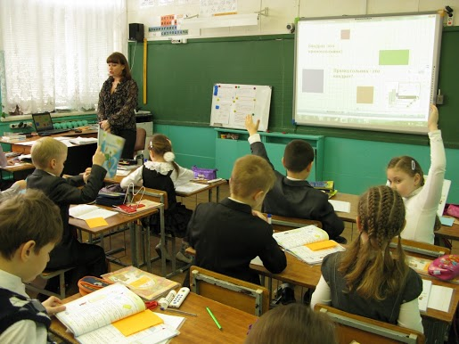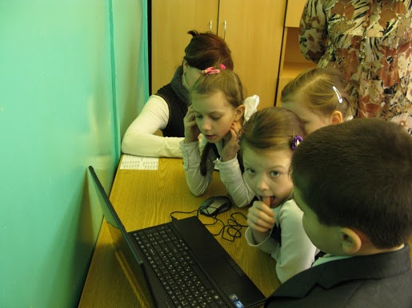
Тема: «Квадрат. Построение квадрата».
Тип урока– комбинированный.
Дидактические цели урока:
- Повторение изученного: решение примеров, решение геометрических задач.
- Новая тема: квадрат, построение квадрата.
- Закрепление новой темы.
Оборудование: интерактивная доска, презентация для урока, для детей, таблицы (материал для детей по новой теме), ноутбуки, пульты для голосования.
Ход урока.
- Организационный момент.
(Слайд 2)
Чтение хором девиза для урока:
Смекай, считай, отгадывай.
Пусть победит смекалка.
Думай пробуй и ищи,
Будет трудно - не пищи!
Учитель : Вы пришли сюда учиться? Да.
Не лениться, а трудиться ? Да.
Работайте старательно,
Слушайте внимательно.
- Актуализация знаний.
(Слайд 3)
- Проверка домашнего задания. Самооценка своей работы. Один ученик оценивает вслух.
(Интерактивная доска- И.д.)
- Запись: число. Классная работа. Чистописание. Цифра 27.
- Математический диктант:
(Слайд 5)
1.Разность чисел 12 и 3 уменьшить на 5. 4 – Е
2.К сумме чисел 7 и 8 прибавить 3. 18 – М
3.К сумме чисел 11 и 8 прибавить 4 . 23 – Г
4.Уменьшаемое 34, вычитаемое 12. Найти разность . 22 – Е
5.Какое число больше 17 на 6? 23 – О
6.Одна открытка стоит 5 р. Сколько стоят три таких открытки? 15 – Я
7.На сколько число 43 больше 20 ? 23 – Т
8.Найди периметр прямоугольника , если длина его 4 см, а ширина 2 см. 12 – Р
9. Увеличь число 54 на 6. 60- И

Давайте проверим решение примеров.
(Взаимопроверка.
Самооценка, того кто отвечал вслух.)

Учитель: Составьте слово из полученных букв.
- Итак, мы отправляемся в страну Геометрию.
Ребята, кто знает, что обозначает слово «Геометрия». (Высказывание детей)
Давайте обратимся к нашей мудрой Сове и посмотрим, правы ли вы?

Геометрия - это раздел математики, занимающийся изучением свойств различных фигур (точек, линий, углов, плоских и объёмных), их размеров и взаимного расположения.
«Гео» - земля, «Метрия» - измерение, в переводе с греческого. Потому что эта наука появилась в
Греции. Очень, очень давно.
(И.д.слайд 2-3)
Учитель: Определите сами геометрические задания и выполните их.
- Начерчены два отрезка: 8 см и отрезок на 5 см больше. Проверка.
- Начерчены два отрезка:50 мм и 67 мм. Проверка.
- Найти периметр треугольника и квадрата.
Девочки треугольника, мальчики прямоугольника. Проверка.
- Составить задачу по картинке. Проверка. Самооценка.
3.Определение темы урока, постановка целей и постановка проблемы.
(И.д. слайд 4)
- Мы с вами попали в страну «Геометрию». Давайте вспомним с какими жителями этой страны мы знакомы и с какими будем сегодня работать?
-Какие фигуры изображены? (Углы, треугольники, четырёхугольники)
-На какие два множества их можно разделить ? (Углы и многоугольники)
Убрали углы.
- На какие два множества теперь можно разделить фигура? (треугольники и четырёхугольники)
Убрали треугольники.
- А теперь на какие множества можно разделить фигуры? (прямоугольники и квадраты)
- О какой фигуре мы с вами говорили на прошлых уроках? (прямоугольник)
-Что вы о нём знаете? (Фигура у которой все углы прямые. Свойство – противоположные стороны равны).
- Определите тему сегодняшнего урока. (Квадрат. Построение квадрата)
- Поставьте перед собой цели на урок. ( Узнаем какая фигура называется квадратом? Какими свойствами обладает квадрат?)
- Ребята скажите любой прямоугольник является квадратом или любой квадрат является прямоугольником? (ответы ребят)
- Давайте узнаем ответ на наш проблемный вопрос? Где? (Ответы ребят)
- А как вы думаете , где мы можем это узнать? (Компьютер, учебник, таблицы, учитель)
- Выберите удобный для вас способ достижения поставленной цели.
( Дети ищут ответ на поставленный вопрос).
- Вы знаете ответ на поставленный вопрос? ( Да)
-Прежде чем вы ответите на вопрос я предлагаю провести исследовательскую работу в парах.
- На странице 34 учебника в:
№1. Проверьте у всех ли фигур прямые углы?
№2. Назовите номера фигур у которых все стороны равны?
-Как называются эти фигуры? (Квадрат)
-Что же вы узнали о квадрате?
( Квадрат – это прямоугольник, у которого все стороны равны.
Периметр –сумма длин сторон квадрата.
Все квадраты – являются прямоугольниками. - Докажите.
Не все прямоугольники являются квадратами. – Докажите.)

Вы много поработали , давайте отдохнём.
(Слайд 7)
Физкультминутка.
Много ль нам, ребята, надо
Для умелых наших рук?
Нарисуем два квадрата,
А потом огромный круг.
А потом ещё кружочки,
Треугольный колпачок.
Вот и вышел очень-очень
Развесёлый чудачек.

- Ребята, отгадайте загадку:
Он давно знакомый мой ,
Каждый угол в нём прямой ,
Все четыре стороны
Одинаковой длины
Вам его представить рад
Как зовут его ? (Квадрат)
(Слайд 8)
Распознавание квадрата в предметах окружающего мира .
(Слайд 9-10)
-В каких предметах окружающего мира мы можем встретить квадрат?
-шахматная доска
-строительство: стёкла, бетонные плиты, кафельные плитки
-сельское хозяйство: поля, клумбы,
-промышленность: платки, ковры, скатерти, салфетки
-лесные и водные просторы условно разделены на километры, для -определения
местоположения кораблей,
-в орнаментах используют квадраты.

Учитель:-Давайте ребята научимся строить квадрат. (Просмотр слайда 11).
Всё понятно?
Выполнение №3 на странице 34.
(И.д. слайд 6)
К нам опять пришёл очень любопытный «Вопросик». Он задаст вам задание.
(И.д. слайд 7)
Задание. Периметр квадрата равен 20 см. Чему равна сторона этого квадрата?
(Р=12 см, а-?)
Самостоятельная работа.
1 вариант. Начертить квадрат со стороной 5 см.
2 вариант. Начертить квадрат со стороной 3 см.

Рефлексия.
Ребята вспомните какая тема нашего урока?
Какие мы с вами ставили цели на этот урок? Достигли мы их.
Что вам лично дал этот урок математики?
(И.д. - слайд 8)
Тест.
- Квадрат - это ...
А - фигура, у которой четыре угла.
В - прямоугольник, у которого все стороны равны.
С - четырёхугольник, у которого все углы прямые. (Ответ:В)
- Длина прямоугольника – это…
А - сторона, которая длиннее.
В - сторона, которая короче.
С- любая сторона. (Ответ:А)

- Выберите правильный ответ:
А - у квадрата все стороны равны.
В - у прямоугольника все стороны равны. (Ответ:А)

- Какие утверждения правильные
А - любой квадрат - это прямоугольник.
В - любой прямоугольник - это квадрат. (Ответ:А)
Физкультминутка для глаз.
(Слайд 12)
Домашнее задание.
(И.Д.- слайд 9) Страница 34 № 4 №7 К понедельнику вырезать по 5 квадратов 4–х цветов.

Ребята, а вы знаете как из бумаги сложить и вырезать правильный квадрат?
Давайте вместе вспомним.
(И.д. слайд 9-10)
Возьмите лист цветной бумаги у вас на столе. Какой он формы? (Прямоугольной.)
Как сделать из него квадрат? (сложить….)
Отрежьте лишнюю полоску. Получился квадрат. Сложите его по диагонали. Каждый уголок загните к середине. А теперь отогните каждый уголок наружу на половину. Что получилось? Цветок. Вырежьте из второго маленького прямоугольника квадратик .Наклейте его на серединку вашего цветка. Давайте вместе создадим букет цветов. (С тремя помощниками от каждого ряда наклеить цветы на ватман.)
- Ребята у нас в гостях были учителя школ района. Все они женщины и я предлагаю вам подарить этот чудесный букет им в преддверье женского праздника 8 марта.
Вы согласны?
Спасибо за урок!

